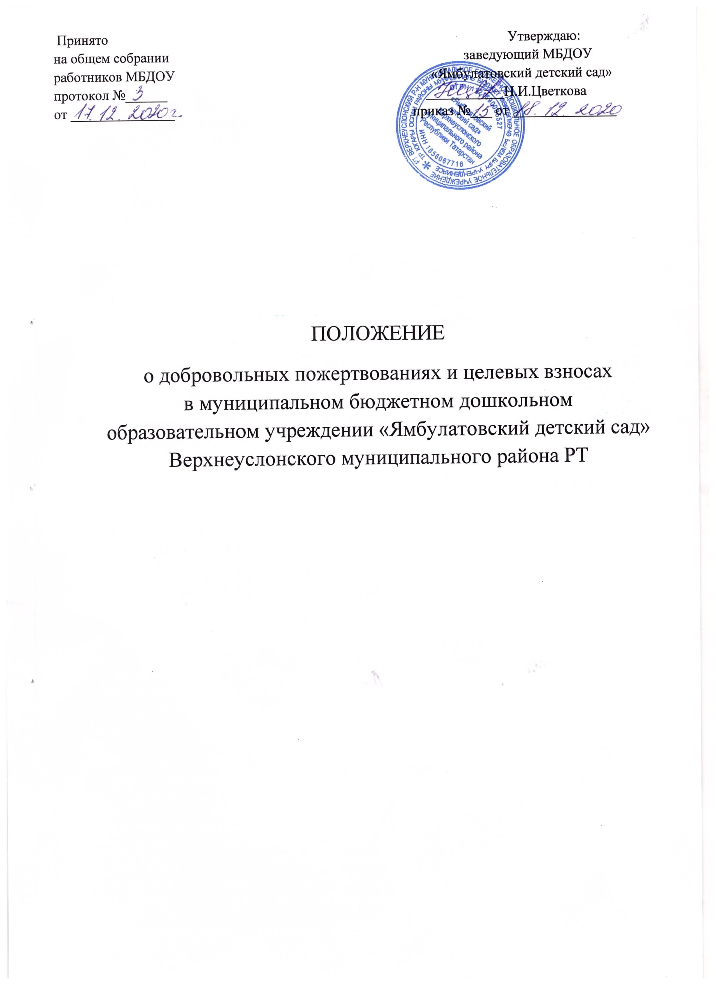

Принято Утверждаю:
на общем собрании заведующий МБДОУ
работников МБДОУ «Ямбулатовский детский сад»
протокол №______ ___________Н.И.Цветкова
от _______________ приказ №___ от _______________

ПОЛОЖЕНИЕ
о добровольных пожертвованиях и целевых взносах
в муниципальном бюджетном дошкольном образовательном учреждении «Ямбулатовский детский сад» Верхнеуслонского муниципального района РТ

Настоящее Положение разработано в соответствии с Федеральным законом от 29.12.2012 г. № 273-ФЗ «Об образовании в Российской Федерации», Федеральным законом от 11.08.1995 г.№135-ФЗ «О благотворительной деятельности и благотворительных организациях», Уставом. Положение регулирует порядок привлечения, расходования и учета добровольных пожертвований физических и юридических лиц МБДОУ «Ямбулатовский детский сад»
1.Общее положение
1.1. Добровольными пожертвованиями физических и (или)юридических лиц МБДОУ «Ямбулатовский детский сад» являются добровольные взносы родителей, спонсорская помощь организаций, учреждений, любая добровольная деятельность граждан и юридических лиц по бескорыстной (безвозмездной или на льготных условиях) передаче имущества, в том числе денежных средств и имущественных прав, бескорыстному выполнению работ, предоставлению услуг, оказанию иной поддержки.
1.2.Добровольные пожертвования могут привлекаться МБДОУ «Ямбулатовский детский сад», как от родителей детей, законных представителей детей, так и от других физических и юридических лиц (далее – Жертвователь), изъявивших желание сделать благотворительные пожертвования.
2. Цели, задачи и порядок привлечения добровольных пожертвований (целевых средств)
2.1. Добровольные пожертвования привлекаются на обеспечение выполнения уставной деятельности учреждения, в том числе для развития материально-технической базы учреждения и улучшения условий пребывания воспитанников в учреждении.
2.2. Жертвователи вправе определять цели и порядок использования своих добровольных пожертвований.
2.3 Администрация МБДОУ «Ямбулатовский детский сад» и (или) представители интересов МБДОУ «Ямбулатовский детский сад», в лице председателя родительского комитета (членов родительского комитета) вправе обратиться за оказанием помощи учреждению как в устной (на родительском собрании, в частной беседе), так и в письменной (в виде объявления, официального письма) форме.
При обращении за оказанием помощи МБДОУ «Ямбулатовский детский сад» должно обязательно проинформировать жертвователей о целях привлечения помощи: осуществление текущего ремонта, укрепление материальной базы, проведение мероприятий и т.д.
2.4. Пожертвования могут привлекаться учреждением только на добровольной основе. Отказ в оказании помощи или внесении добровольных пожертвований не может сопровождаться какими – либо последствиями для учащихся.
2.5. Благотворительная помощь может выражаться в добровольном безвозмездном личном труде Жертвователей (в т.ч. родителей) по ремонту помещений учреждения, уборке помещений МБДОУ «Ямбулатовский детский сад» и прилегающей к зданию учреждения территории, в ведении подготовительных курсов, кружков, секций, оформительских и других работ, оказании помощи в проведении мероприятий и т.д.
3. Порядок приема и учета добровольных пожертвований (целевых взносов)
3.1. Пожертвования в виде денежных средств от физических лиц передаются в учреждение на основании заявления о пожертвовании, от юридических лиц – на основании договора пожертвования. Договор добровольного пожертвования с физический лицом может быть заключен по желанию гражданина.
3.2. Пожертвования в виде денежных средств вносятся физическими лицами в кассу учреждения.
Пожертвования в безналичном порядке вносятся Жертвователями на лицевой счет МБДОУ «Ямбулатовский детский сад» через учреждения банков, иных кредитных организаций, отделения «Почта России». В платежном документе может быть указано целевое назначение взноса.
3.3. Иное имущество (а также выполнение работ, оказание услуг) оформляется в обязательном порядке договором о пожертвовании, актом приема-передачи (актом выполненных работ, оказанных услуг). Имущество ставиться на баланс учреждения в соответствии с действующим законодательством.
Стоимость передаваемого имущества, вещи или имущественных прав определяется сторонами договора.
4. Порядок расходования добровольных пожертвований (целевых взносов)
4.1. Расходование привлеченных средств МБДОУ «Ямбулатовский детский сад» должно производиться строго в соответствии с целевым назначением.
4.2. если цели добровольного пожертвования не обозначены, то они используются учреждением по согласованию с родительским комитетом:
- на реализацию программы развития учреждения;
- на улучшение материально – технического обеспечения;
- на ремонтно- строительные работы;
- на организацию воспитательного и образовательного процесса;
- на проведение мероприятий;
- на благоустройство территории;
- на содержание и обслуживание множительной техники;
- на материальное стимулирование сотрудников учреждения;
- на поощрение обучающихся;
- на приобретение: книг и учебно – методических пособий;
технических средств обучения;
мебели, инструментов и оборудования;
канцтоваров и хозяйственных материалов;
наглядных пособий.
4.3. Если использование пожертвованного имущества в соответствии с указанным Жертвователем назначением становиться вследствие изменившихся обстоятельств невозможным, оно может быть использовано по другому назначению лишь с согласия Жертвователя, а в случае смерти гражданина – жертвователя или ликвидации юридического лица – жертвователя –по решению суда.
4.4. Использование привлеченных средств должно осуществляться в соответствии с утвержденным планом финансово- хозяйственной деятельности.
4.5. Не допускается направление добровольных пожертвований на увеличение фонда заработной платы сотрудников МБДОУ «Ямбулатовский детский сад», оказание им материальной помощи.
5. Ответственность и обеспечение контроля расходования добровольных пожертвований
5.1. Не допускается использование добровольных пожертвований учреждения на цели, не соответствующие уставной деятельности и пожеланию Жертвователя.
Использование пожертвованного имущества не по назначению, указанную Жертвавателем, или изменение этого назначения с нарушением правил дает право Жертвователю, его наследникам или иному правопреемнику требовать отмены пожертвования.
5.2. По просьбе Жертвователя МБДОУ «Ямбулатовский детский сад» предоставляет ему информацию об использовании пожертвования.
5.3. Родительский комитет и его члены в соответствии с их компетенцией могут осуществлять контроль за переданными учреждению средствами.
Администрация МБДОУ «Ямбулатовский детский сад» и председатель родительского комитета обязаны предоставить отчет об использовании добровольных пожертвований по требованию органа общественного самоуправления.
При привлечении добровольных взносов родителей на ремонт учреждения и другие расходы, связанные с деятельностью учреждения, администрация обязана представить письменные отчеты об использовании средств, выполнении работ общественному органу для рассмотрения на классных собраниях и т.д.
5.4. Ответственность за нецелевое использование добровольных пожертвований несет заведующий МБДОУ «Ямбулатовский детский сад».
6. Заключительная часть.
6.1. Положение о добровольных пожертвованиях МБДОУ «Ямбулатовский детский сад», а также изменения и дополнения к нему принимаются на заседании собрании трудового коллектива с участием представителей родительского комитета и утверждаются приказом по учреждению.
6.2 срок действия данного Положения не ограничен.
6.3. Настоящее Положение может быть отменено только решением заведующим учреждения.
6.4. Настоящее Положение вступает в силу с момента его утверждения и жействует бессрочно.
6.5. С текстом настоящего положения работники ДОУ должны быть ознакомлены под роспись.

